Матвейчева Ольга Анатольевна
Учитель физика МАОУ «СОШ№39» Вахитовского района
г. Казань
Технологическая карта урока по учебному предмету «Физика» в 8-ом классе «Решение задач по теме «Плавление и кристаллизация»»
Тип урока: | Урок обобщения, систематизации знаний
Авторы УМК: | А.В.Перышкин
Цели урока: | Приобретение навыков решения качественных, расчетных задач и экспериментальных, на определение количества теплоты, необходимого для плавления твёрдого тела и выделившегося при отвердевании тела.
Планируемые образовательные результаты (личностные, метапредметные, предметные): | Личностные  – Осознают сопричастность и гордость за свою Родину, народ и историю,  -Осознают ответственность человека за общее благополучие.  Познавательные  - Выражают структуру задачи разными средствами. Строят логические цепи рассуждений. Выполняют операции со знаками и символами.  Регулятивные  - Ставят учебную задачу на основе соотнесения того, что уже известно и усвоено, и того, что еще неизвестно.  Коммуникативные  - Адекватно используют речевые средства для дискуссии и аргументации своей позиции  Метапредметные  - Используют полученную из разного вида текстов информацию для установления несложных причинно-следственных связей и зависимостей, объяснения, обоснования утверждений, а также принятия решений в простых учебных и практических ситуациях
Оборудование: | Общее на класс – проектор, термос со льдом.  На парту - калориметр, термометр.
Образовательные ресурсы: | http://school-collection.edu.ru/catalog/search/?text=%E0%ED%F2%E0%F0%EA%F2%E8%E4%E0&submit=%CD%E0%E9%F2%E8&interface=teacher
.

Технологическая карта урока
Этап урока | Содержание | Деятельность учителя | Деятельность обучающихся | Демонстрация
1. Мотивация, целеполагания.  Цель: формирование навыка работы с литературным текстом в контексте формулирования физической задачи. | Вспомним тему прошлого урока.  Для чего и когда нам могут пригодиться эти знания?  На каком континенте Земли знания о тепловых явления наиболее значимы?  Что вы знаете о истории открытия Южного полюса Земли?  Какова роль российских ученых и мореплавателей в изучении и освоении Антарктиды?  http://school-collection.edu.ru/catalog/search/?text=%E0%ED%F2%E0%F0%EA%F2%E8%E4%E0&submit=%CD%E0%E9%F2%E8&interface=teacher | Задает вопросы, помогающие учащимся «войти» в тему и задачи урока.  Используя возможности электронного ресурса дает направление беседы с учащимися, иллюстрирует ответы учащихся.  Знакомит учащихся с творчеством и биографией В.М.Санина. | Отвечают на вопросы учителя, опираясь на знания, полученные на уроках физики и географии. | 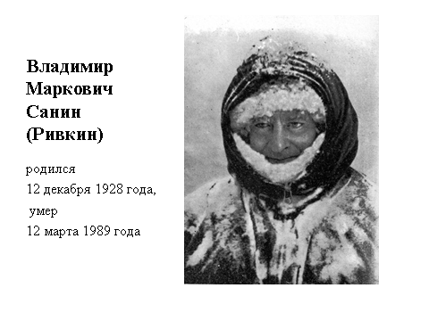
 |  |  |  | 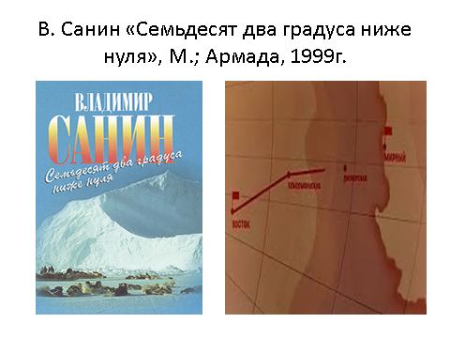
2. Актуализация знаний (проверка домашнего задания).  Цель: определить какими терминами, понятиями владеют учащиеся, развивать умение работать во времени, развивать умение проводить самодиагностику и самоанализ.  Форма организации познавательной деятельности: индивидуальная, групповая. | Работа с формулами.  .  .  Рефлексия: что мы с вами повторили?  Молодцы. Вы очень хорошо потрудились, владеете терминами, основными понятиями, умеете быстро мыслить и говорить.  Какой следующий шаг?  Применить полученные знания при решении задач | Организует работу у доски. Следит за грамотностью речи, правильным использованием терминов и символов. Обсуждает причины ошибок. | У доски ученики по очереди рисуют связи между элементами в столбцах таблицы, заполняют пропуски в формулах | 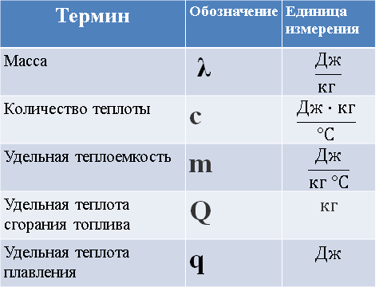  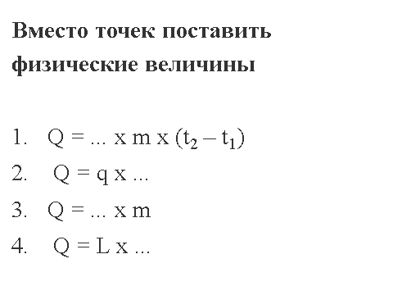
3. Подготовка к обобщающей деятельности.  Цель: развивать умение быстро мыслить, развивать речь, словарный запас, определить какими основными понятиями владеют учащиеся, развивать умение применять полученные знания при решении качественных задач.  Форма организации познавательной деятельности: фронтальный опрос, парная. | Решение качественных задач по тексту произведения «Семенов любил Восток и гордился его исключительностью. В первую зимовку бывало, что весь научный мир следил за его радиограммами, ожидая все новых сенсаций, в июле-августе Восток чуть не каждый день бил мировые рекорды, 80…82…85 градусов ниже нуля! А тот незабываемый день – уже в другую зимовку, когда вышли они с Андреем на метеоплощадку и, глазам своим не веря, уставились на отметку: 88,3…Полюс холода, геомагнитный полюс Земли, уникальнейшая точка планеты – станция Восток.… Нет большей чести для полярника – первому обжить такую точку, закрепить за людьми форпост, откуда они будут штурмовать Центральную Антарктиду» | Зачитывает отрывок, помогает учащимся сформулировать и решить задачу. | Слушают учителя, формулируют возможное условие задачи  С какого термометра снимались показания: с ртутного или спиртового?  и решают ее, используя данные таблицы | 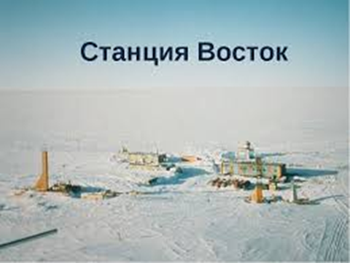
 | «Жаль покидать мешок, так бы, кажется, всю жизнь в нем и провалялся. Слава богу, тепло выдуть из балка еще не успело. Значит, только-только остановились, прикинул Сомов. Проканителишься минут двадцать – будешь лязгать зубами, надевая штаны при минусовой температуре. Вылез. На нижнее шелковое белье надел шерстяное, потом свитер из верблюжьей шерсти, кожаную куртку, каешку (КАЭ – климатическая одежда антарктической экспедиции) – штаны и телогрейку опять же из верблюжьей шерсти, натянул унты, подшлемник, шапку и, запакованный по всем правилам, вышел из балка на мороз» | Зачитывает отрывок, помогает учащимся сформулировать и решить задачу | Слушают учителя, формулируют возможное условие задачи  Почему полярники надевают на себя так много слоев одежды? Не проще ли сшить одежду из одного, пусть толстого слоя ткани?  Решают задачу. | 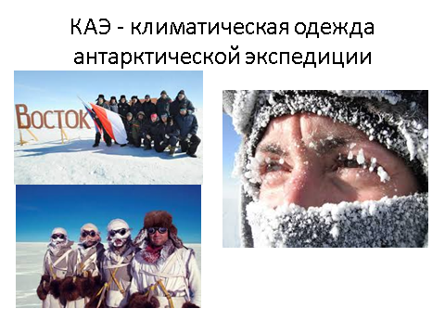
 | Как и всегда на стоянках, если снег был не очень рыхлый, тягачи подогнали друг к другу и построили в шеренгу, а в центре, как пастух среди овец, высилась „Харьковчанка“. Она казалась непомерно огромной, палочка-выручалочка, любимая походниками, Харьковчанка“ под номером 21. Гигант, крейсер снежной пустыни! Без малого тридцать пять тонн металла вложили харьковские рабочие в эту машину. Краса и гордость полярного транспорта! Низкий поклон им за этот бесценный подарок. Тягач тоже ростом не обижен, рядом с трактором — великан, но куда ему до „Харьковчанки“! В нее и входить нужно, как в самолет, — по трапу, и приборов у нее в кабине как у самолета, а слева на крыше прозрачный купол с астрокомпасом, „планетарий“, как пошучивают полярники. Кабина водителя и резиденция штурмана, радиорубка, салон для отдыха, он же спальня, туалет, камбуз — полным-полна коробочка, все здесь разместилось, пусть на считанных квадратных метрах, но зато не в каком-нибудь щитовом балке, а в самой машине.  Надежда и опора, страховой полис походника — «Харьковчанка». Заглохнут, выйдут из строя тягачи, но останется «Харьковчанка» — всех приютит, спасет, привезет домой. Только она одна и способна на такое — благодаря мощности, размерам, полной своей автономии.  Люди подошли к цистерне и молча смотрели, как Тошка пытается вылить из черпака соляр. Он не выливался! Жидкость потеряла текучесть. Густая, похожая на студень масса будто прикипела к черпаку. Топливо перестало быть топливом, кровь загустела!  О таких необычных явлениях рассказывали восточники, которые открыли, что при сверхнизких температурах в ведро с бензином можно опустить горящий факел, и тот погаснет, что соляр можно резать, как мармелад, а железная труба от удара кувалдой разлетается, словно она сделана из фарфора. | Зачитывает отрывок, организует беседу с учащимися для осмысления уникальности природных условий климата Антарктиды и способности людей решать эти проблемы благодаря техническому оснащению экспедиции. | Участвую в беседе с учителем. Находят на рисунке перечисленные в тексте помещения. Рассуждают о их функциональной необходимости для жизни и работы ученых-полярников. | 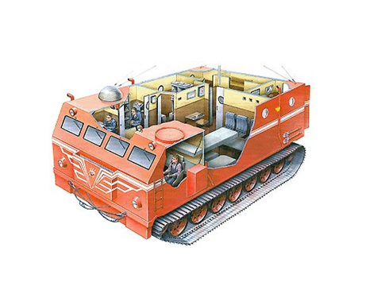
 | «В один из этих дней Семенов и Гаранин стояли у фальшборта и смотрели на уходивший вдаль айсберг. Вблизи он казался огромным, да и был таким – высотой с тридцатиэтажный небоскреб, но, уходя, он молчал и съеживался, словно подавляемый грандиозностью океана.  - Шатун,- сказал Гаранин. - В одиноком айсберге есть что-то трагическое. Титан, обреченный на гибель.  - И все же напоследок ему будет хорошо, - отозвался Семенов. – Родился снегом, с возрастом превратился в ледниковый лед, всю жизнь мерз как собака. А теперь пусть познает солнце, тепло, ласку. Так бы и человеку: если уж умирать, то от избытка нежности и тепла.»  возможные результаты. | На доске чертит график зависимости температуры смеси от времени и обсуждает «сценапии возможных решений» | В два калориметра с водой помещают одинаковые куски льда, экспериментально подбирая массу и температуру воды таким образом, чтобы в одном калориметре лед растаял полностью, а в другом частично. | 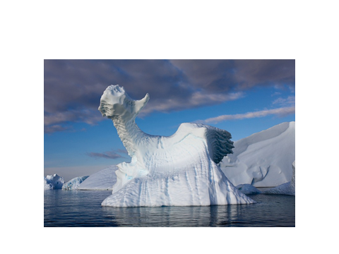  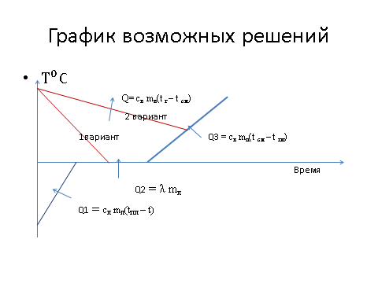
4.Обобщение и систематизация знаний.  Цель: развивать умение применить полученные знания при решении других видов задач, развивать умение работать по плану, развивать навыки работы с таблицами, развивать коммуникативные свойства личности, формировать способность к рефлексии собственной деятельности.  Форма организации познавательной деятельности: индивидуальная, групповая | «…разные бульоны – мясные, рыбные, грибные – Петя готовил на Мирном. Заливал Бульон в ведро, замораживал на свежем воздухе, вносил обратно, вываливал в пергаментную бумагу, упаковывал, как следует и относил в холодильный склад. Таким же образом заготавливал мясо, кур, рисовую, перловую и гречневую кашу, белый и черный хлеб… Алексей помогал, как мог: доставал из ящиков на крышах балков брикеты бульона, мяса и каши, заготавливал для воды снег –«закалывал кабанчика» как говорили походники…» | Зачитывает отрывок, помогает учащимся сформулировать и решить задачу. | Слушают учителя, формулируют возможное условие задачи  сколько природного газа нужно сжечь, чтобы нагреть 16 кг льда, взятого при 80^{о}С, растопить и довести полученную воду до кипения?  Решают задачу. | 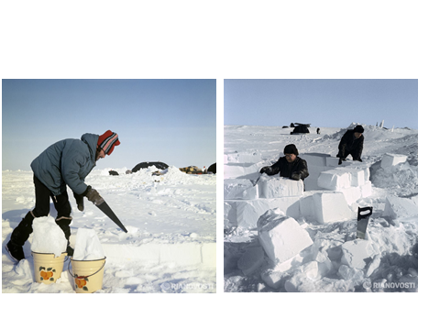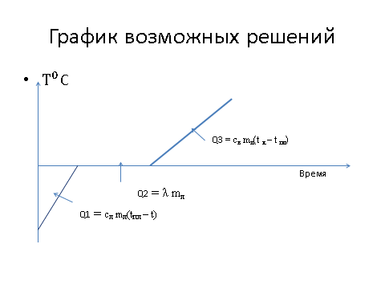
 | «В один из этих дней Семенов и Гаранин стояли у фальшборта и смотрели на уходивший вдаль айсберг. Вблизи он казался огромным, да и был таким – высотой с тридцатиэтажный небоскреб, но, уходя, он молчал и съеживался, словно подавляемый грандиозностью океана.  - Шатун,- сказал Гаранин. - В одиноком айсберге есть что-то трагическое. Титан, обреченный на гибель.  - И все же напоследок ему будет хорошо, - отозвался Семенов. – Родился снегом, с возрастом превратился в ледниковый лед, всю жизнь мерз как собака. А теперь пусть познает солнце, тепло, ласку. Так бы и человеку: если уж умирать, то от избытка нежности и тепла.» | На доске чертит график зависимости температуры смеси от времени и обсуждает «сценарии возможных решений». | В два калориметра с водой помещают одинаковые куски льда, экспериментально подбирая массу и температуру воды таким образом, чтобы в одном калориметре лед растаял полностью, а в другом частично.
5. Итог урока.  Цель: формировать способность к рефлексии собственной деятельности. | Выполнили ли мы план?  Мы достигли цели нашего урока?  В чем она заключалась?  Давайте подведем итог за работу на уроке. | Формирует вопросы по самооценки своей деятельности. | Отвечают на вопросы, проводят самооценку собственной деятельности.
6. Домашнее задание (инструктаж). | Задачи 15.5-15.  Т.А. Ханнанова Рабочая тетрадь к учебнику А.В.Перышкина. М., Дрофа, 2014

